СХЕМА ГРАНИЦ РЫБОВОДНОГО УЧАСТКА
Наименование рыбоводного участка | Площадь рыбоводного участка, га | Площадь водного объекта, га | Географические координаты рыбоводного участка |  |  | Цель исполь- зованиярыбоводного участка | Место располо- жения рыбоводного участка
 |  |  | № точки | С.Ш. | В.Д.
Озеро Хохловатое  (н.п. Печенкино) | 96,0 | 96,0 | 1  2  3 | 54°50’29”  54°50’05”  54°50’17” | 61°40’30”  61°40’53”  61°39’56” | Товарное рыбоводство | Еткульский муниципальный район

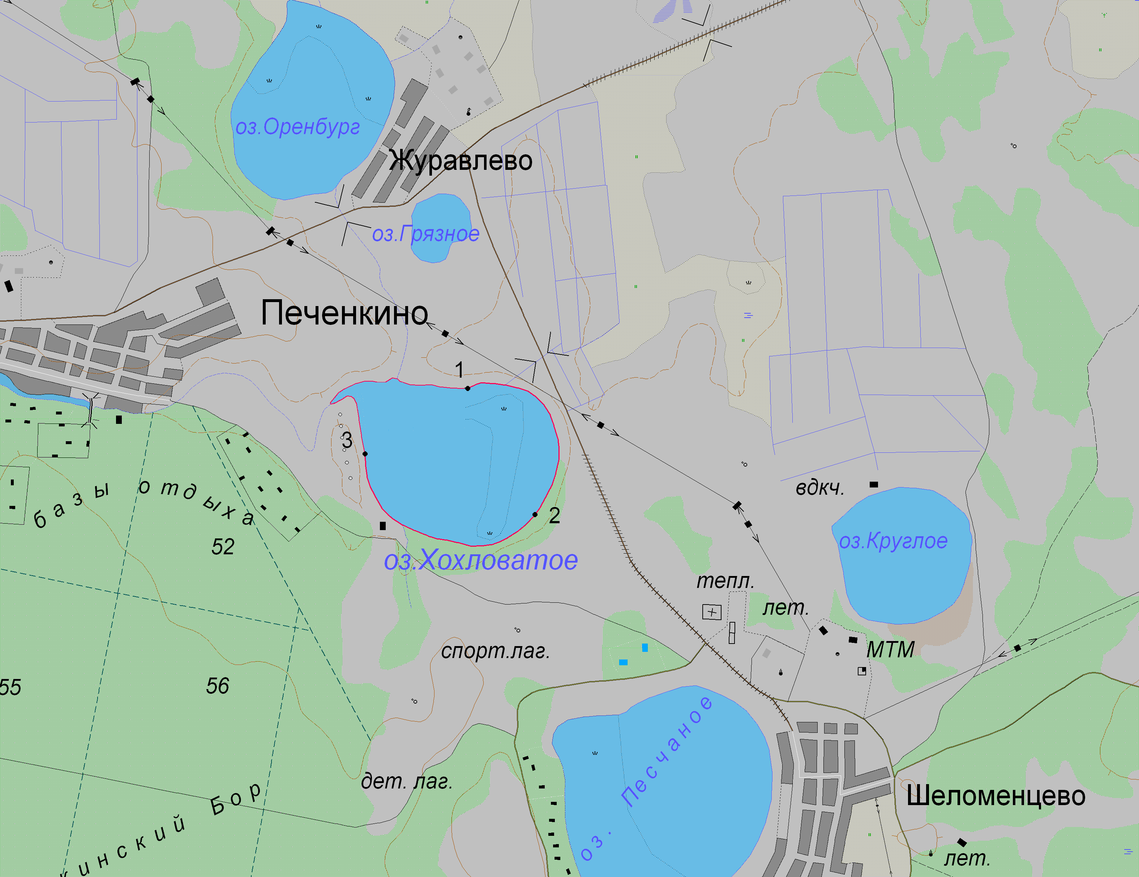
1:25 000
Условные обозначения:
Границы населенных пунктов;
Границы рыбоводного участка;
1
Точки границ рыбоводного участка;

